XX大学课程设计说明书

课程名称：汇编语言与接口设计

题目：XX音乐盒

班 级：
组 号：
小组自评分： 100
课题负责人：
课题组成员：

姓名 | 学号 | 班级 | 自评成绩 | 分工
 |  |  |  | 组长
 |  |  |  | 组员
 |  |  |  | 组员
 |  |  |  | 组员

课题开发日期：_______________
指导教师： ____________ 等

摘要
本项目基于汇编语言与接口技术，通过课程所学8086汇编及8254、8255A和8259A芯片相关知识，根据课程设计题目需求，用汇编程序设计键控音乐盒程序，并软硬件结合，通过8255、8254及8259A芯片及下游电子发生单元、16x16LED点阵、数码管及4x4键盘等，针对需求设计扫描键盘用户输出切换歌曲或功能、滚动显示程序名、通过8255A扫描小键盘实现简单电子琴并用数码管显示键控情况，并且能存储自录歌曲并播放等，利用8254向发生单元发出特定频率音符以实现特定音高音符，通过8259A设置外部中断实现随时关闭程序，在本次课程设计阶段完成实现全部音乐盒基础功能，并进行一定扩展功能实现和尝试。

关键词：8086；汇编语言；8259A；8255A；8254

目 录
摘要 I
第1章 前言 1
1.1 汇编语言与接口设计概述 1
1.2 基于8086机及汇编语言实现的音乐盒开发意义 1
1.2.1 技术学习及掌握 1
1.2.2 音乐盒的实用价值 1
第2章 主要任务 2
2.1 讨论课阶段成果概述 2
2.1.1 需求分析 2
2.1.2 问题定义 2
2.2 扩展亮点功能 2
2.2.1 16x16点阵滚播字幕 2
2.2.2 LED显示单元音乐律动 2
2.3 音乐播放设计及播放时综合菜单 2
2.3.1 电子琴功能 3
2.3.2 外部中断关机 3
2.4 课设阶段任务 3
2.4.1 主要任务 3
2.4.2 项目计划 4
第3章 总体设计 5
3.1 音乐盒程序功能设计 5
3.2 状态转换图 6
3.3 系统结构总体设计 6
3.3.1 系统模块划分 6
3.3.2 各模块交互关系 7
3.3.3 系统功能分层 7
3.4 功能模块图 8
3.4.1 音乐播放模块 8
3.4.2 显示控制模块 9
3.4.3 电子琴模块 9
3.5 数据设计 10
3.5.1 数据结构设计 10
3.5.2 数据存储设计 10
3.5.3 数据交互设计 11
3.5.1 数据流图 11
3.6 总体设计评估 12
3.6.1 功能完整性 12
3.6.2 资源利用率 12
3.6.3 潜在风险 13
3.6.4 设计改进方向 13
第4章 详细设计 14
4.1 整体思路 14
4.1.1 总体流程 14
4.1.2 发声原理 14
4.1.3 程序总体设计思路 15
4.2 实验线路设计 15
4.2.1 系统总线接口 15
4.2.2 8255接口（用于键盘及数码管显示单元、彩灯控制） 15
4.2.3 8254接口（用于声音发生单元） 16
4.2.4 8259接口（用于中断关机） 17
4.2.5 点阵显示接口 18
4.2.6 I/O扩展接口 18
4.3 总连线图 19
4.4 程序流程图 20
4.4.1 主流程图 20
4.4.2 控制音乐播放流程图 20
4.4.3 音乐暂停播放局部流程图 21
4.4.4 音乐倍速播放局部流程图 21
4.4.5 继续播放局部流程图 22
4.4.6 电子琴局部流程图 22
4.5 软件设计 23
4.5.1 音乐播放模块设计 23
4.5.2 播放控制模块设计 24
4.5.3 电子琴模块设计 24
第5章 项目实现 25
5.1 用户交互菜单显示与交互功能实现 25
5.1.1 菜单显示：宏定义与09H号功能调用 25
5.1.2 菜单实现 25
5.1.3 交互实现：08H号DOS功能及01号BIOS功能调用 26
5.1.4 菜单实现效果 28
5.1.5 其他提示性消息实现效果 29
5.2 音乐播放各功能实现：8254编程 29
5.2.1 8254的控制字与计数初值设置 29
5.2.2 旋律、单个音符延时与倍速实现 30
5.2.3 LED小灯音乐律动实现 32
5.3 外部中断实现停播与关机：8259A编程 32
5.4 键控电子琴功能模块实现：8255A编程 33
5.4.1 4x4键盘行列扫描设计实现 33
5.4.2 单个音符发声 34
5.4.3 自录乐曲存储与播放 35
5.5 滚播汉字实现：16x16LED 35
5.6 项目实验箱实际接线照片 38
第6章 总结 39
6.1 课设总结 39
6.2 心得体会 39
参考文献 40

前言

汇编语言与接口设计概述
汇编语言作为一种低级语言，是计算机硬件和软件之间的重要桥梁。它通过将机器指令与助记符对应，允许程序员直接操控硬件资源。相比于高级语言，汇编语言能更高效地利用硬件性能，适合系统级开发和底层控制任务。特别是在嵌入式系统开发中，汇编语言以其执行速度快、资源占用低的优势被广泛应用。
在计算机系统中，硬件和软件通过接口进行交互。接口技术是实现这种交互的关键环节，涵盖了信号传输、协议控制和资源调配等内容。通过合理设计接口，可以让硬件设备协同工作，实现更复杂的功能。在本项目中，接口设计集中在以下几个方面：
处理器与外设的通信：利用8255芯片实现8086处理器与外设的连接，为音乐盒的音符输出提供硬件通道。
定时与计数控制：利用8253芯片产生精确的时序信号，用于生成音符的频率和控制音符的时值。
数据与命令交互：通过8086处理器的控制指令，协调8255和8253芯片完成音高和节奏的控制。
汇编语言和接口设计的结合，使得计算机能够有效控制外设完成特定任务。在音乐盒项目中，这种结合为实现音乐的自动演奏提供了基础。

基于8086机及汇编语言实现的音乐盒开发意义

技术学习及掌握
通过开发音乐盒程序，开发者需要深入了解8086微处理器的架构、指令集以及汇编语言的编程技巧。这有助于掌握计算机底层硬件的工作原理，为后续的高级编程和系统开发打下坚实基础。
汇编语言是与硬件操作紧密相关的低级编程语言，通过开发音乐盒程序，开发者可以熟练掌握汇编语言的编程方法和调试技巧。这对于提升编程能力和深入理解计算机底层机制具有重要意义。

音乐盒的实用价值
音乐盒程序能够播放多种音乐，为用户带来愉悦的体验。
通过改变程序中的频率和节拍设置，可以轻松地调整音乐的旋律和节奏。
通过8086微处理器以及8259A、8254及8255A，迷你扬声器等硬件设备即可实现一个具有基本发声、图像显示功能的音乐盒，具有一定的实用娱乐价值。

主要任务

讨论课阶段成果概述

需求分析
项目主要功能是用户通过界面菜单提示，选择播放的曲目，硬件程序根据提前设定的乐谱依次播放音符，展现出完整的旋律。

问题定义
实现上述功能的过程中，项目需要解决的关键技术问题包括：音符频率信号生成和对信号作用时间的控制以及如何设计并以汇编语言程序实现8086与8254、8255及下游硬件的通信。

扩展亮点功能

16x16点阵滚播字幕
通过两部分实现对菜单的展示。即16x16LED点阵对功能菜单的滚动显示及在汇编实验输出界面展示。歌词的滚动播放可通过循环切换汉字点阵来实现，可通过HZDotReader程序提供的一键汉字-点阵转换来实现对歌词的点阵数据转换。

LED显示单元音乐律动
对于音乐律动可通过固定的循环位移指令逐个循环亮灭或存储对应的律动数据，指定LED灯的亮灭音乐播放设计及播放时综合菜单

音乐播放设计及播放时综合菜单
对于音乐播放中空拍设计，空拍即音乐的演奏中不发声却占一定时值的过程，我们通过将计算计数初值时的被除数设置成字类型所能表示的最大无符号数即0FFFFH来实现。
对于曲谱设计，由于每个试验箱只有一个发声单元，固在每次发生时只能发出一个音，我们通过从简谱中识别处每单个音的音调和时值，将其转换成相应的频率值和时间值来使发声单元发生。
通过键盘中断实现音乐播放的暂停，暂停时音乐停止播放并保存有音乐播放的进度，以便在之后的继续播放中衔接之前的部分。
在执行暂停后，可以通过键盘中断实现音乐的继续，根据保存的音乐进度继续播放未完的歌曲。
实验设计了0.5倍速播放设置，通过将之前在曲谱设计中的时值乘以2，达到在音频不变的情况下延长每个音播放的时间
实验设计了2.0倍速播放设置，通过将之前在曲谱设计中的时值除以2，达到在音频不变的情况下延长每个音播放的时间
实验设计了原速播放，在0.5倍速或2.0倍速时，只要选择原速播放，音乐都会按照时间值的初始值演奏。
实验设计了循环播放，对于喜欢的歌曲可以选择循环播放使歌曲不中断的播放直至取消循环播放。
实验设计了单遍播放，在点击循环播放后可以点击单边播放按钮取消循环播放。

电子琴功能
用户通过4x4键盘可使用具有7个大调音符的电子琴，并在数码管中显示点按的音符。每个音的时值是固定的，不同按键对应播放对应音调的音符。
在选择电子琴功能后，可以进一步选择录制演奏，将所演奏的歌曲存储入曲目并在之后播放用户演奏的曲目。通过在存储器中开辟一段占位空间来记录用户所弹曲目的音符，用户在每一次点击后自动按顺序存入音符，并在退出时在末尾加终止标志0来实现。

外部中断关机
通过8259A设计关机按键，对8259A进行设计。通过点击相应的按键达到关闭程序的效果。

课设阶段任务

主要任务
设计实现显示功能:在开机后会在16x16LED点阵屏上显示音乐盒名称，并将交互菜单、提示信息显示在屏幕，菜单含有不同的歌曲和演奏该歌曲对应的按键，电子琴功能选择按键，退出按键等。
设计实现交互功能:用户可以根据显示在屏幕上的歌曲名功能名及对应歌曲和功能的按键，键入够跳转进入正确的子程序
设计实现音乐盒功能:在用户选择想要播放的音乐后，能够根据所按动的按键播放乐曲
设计实现电子琴功能:在进入电子琴演奏功能后，能够根据用户键入的键位播放对应的单个音符，并延长固定的时间。
设计实现LED显示功能:在开机后将能够显示滚播字幕项目名称，在点击歌曲后可以在点阵屏上播放歌曲对应的动画。

项目计划

表 2-1 项目计划表
安排 | 上午 | 下午
周一 | 进行工作分配以及汇编程序编写
周二 | 实现基础功能 | 实现16X16LED滚播
周三 | :实现电子琴功能 | 阶段性测试，完善功能
周四 | 综合测试和报告编写
周五 | 进行汇报

总体设计
本章通过结合讨论课阶段成果及对音乐盒软硬件需求功能的分析，进行模块总体设计，并给出程序的状态转换图和功能模块图。

音乐盒程序功能设计
1. 实现音乐播放功能
支持从存储器加载音乐数据并通过音频输出设备播放。
支持常见的播放控制功能，包括：
暂停/继续播放。
播放速度调整（0.5 倍速、2 倍速、正常速度）。
循环播放模式设置。
2. 点阵屏滚动字幕显示
使用实验箱自带的 4×(8×8) 点阵模块，支持显示字符信息。
实现滚动显示效果，支持实时字幕内容更新。
3. LED 音乐律动显示
实现 LED 单元随音乐律动变化的视觉效果。
根据频率特性等生成动态灯光效果。
4. 电子琴功能
通过 4×4 按键实现电子琴功能，用户可实时按键弹奏音符。
提供音符存储功能，允许用户录制输入的曲目并保存。
支持回放用户录制的曲目。
5. 高效资源管理
在 80386 的硬件资源限制下，优化系统性能，确保功能的稳定性和实时性。
合理分配存储器空间和处理器资源，平衡音乐播放、显示控制和用户输入处理的任务负载。
6. 模块化设计
系统划分为音乐播放模块、播放控制显示控制模块、电子琴模块等，确保设计的清晰性和可扩展性。
各模块间的接口设计清晰，方便后续功能扩展或调整。
7. 用户友好性
提供直观的按键控制界面，允许用户轻松切换播放模式和操作电子琴功能。
字幕滚动和 LED 律动效果与音乐播放的节奏和内容紧密结合提升用户体验。
8. 硬件资源利用最大化
合理利用实验箱的硬件模块，包括点阵显示、按键输入和 LED 显示，展示其硬件能力。
结合 80386 的指令集特性，提升操作效率，减少不必要的资源浪费。

状态转换图
根据需求分析及对项目目标的明确，给出目标程序的状态转换图：
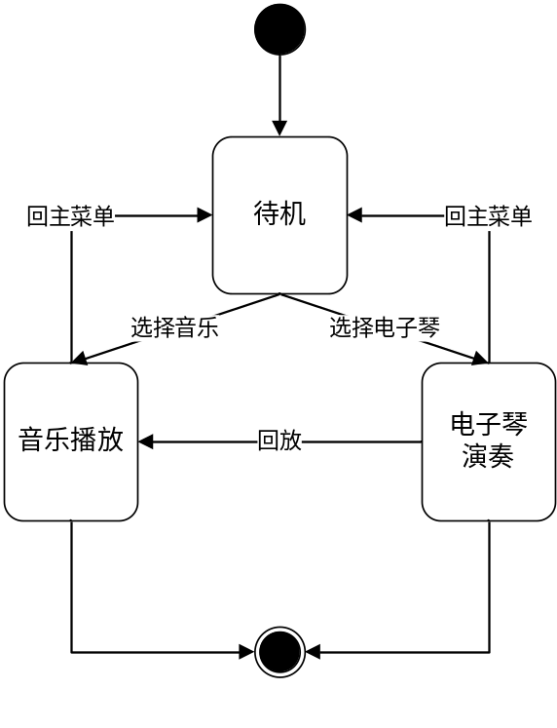
图 3-1 音乐盒程序状态转换图

系统结构总体设计
根据实验箱结构、功能差异及具体可编程接口芯片的不同，对系统结构进行总体设计。

系统模块划分
系统采用模块化设计，分为以下五个主要模块：
1. 音乐播放模块
负责音乐数据的加载、解码和输出，通过音频接口输出音频信号。
包含播放控制功能，如暂停、倍速播放、循环播放等。
2. 播放控制模块
处理用户输入的播放控制指令（如按键输入）。
调整音乐播放状态和速度模式。
3. 显示控制模块
管理 16×16 点阵屏的滚动字幕显示。
实现字幕内容更新和滚动效果。
控制 LED 单元的音乐律动显示。
4. 电子琴模块
扫描 4×4 键盘按键，生成对应音符。
实现用户输入曲目的存储与回放功能。
5. 硬件接口模块
负责硬件的底层驱动，包括点阵屏、LED、音频输出和键盘输入的接口控制。
通过中断或轮询方式与其他模块协作。

各模块交互关系
用户通过键控等可实现不同功能模块之间的转换或交互。具体交互关系设计如下：
1. 音乐播放模块 和 播放控制模块
播放控制模块接收用户输入的播放指令，调整音乐播放模块的状态（如暂停、倍速播放、循环播放）。
2. 播放控制模块 和 显示控制模块
播放控制模块根据音乐状态和指令，通知显示控制模块更新字幕和 LED 律动显示。
3. 电子琴模块 和 音乐播放模块
电子琴模块将用户录制的音符序列传递至音乐播放模块，用于曲目的存储和回放。
4. 硬件接口模块 和 各功能模块
硬件接口模块负责提供底层硬件驱动支持，接收指令或数据并与物理设备交互。

系统功能分层
依据TDX-PITE实验箱实际提供的硬件设备、上述模块的划分，分层架构应包括：
1. 硬件层：
TDX-PITE 实验箱上的实际硬件设备：
80386芯片、8254、8255、8259单元、扬声器、点阵屏、按键矩阵、LED灯、七段数码管等。
2. 驱动层：
提供对硬件的抽象和控制，如扬声器发声驱动、点阵显示驱动、LED灯驱动、按键扫描等。
3. 功能层：
实现核心功能逻辑，如音乐播放、字幕滚动显示、按键驱动电子琴播放、录制和回放等。
4. 应用层：
处理用户输入和输出，与用户直接交互，如播放控制命令和显示内容。

功能模块图
核心模块设计详细描述各功能模块的设计思路、实现逻辑和关键技术点，为系统实现提供具体指导。以下是功能模块图和各模块的主要内容：

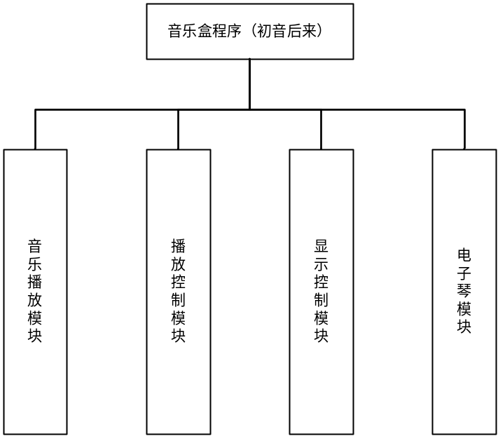
图 3-2 音乐盒程序功能模块图

音乐播放模块
1. 功能描述：
从存储中读取音符和时长数据，按照播放指令生成对应的音频信号。
支持暂停、倍速播放（0.5 倍速、2 倍速）和循环播放功能。
2. 设计思路：
1) 音符数据格式：
每个音符存储为音高（频率）和时长（时间间隔）两个表。
例：{Note: 440(HZ),}{Duration: 500ms}。
2) 播放控制:
使用8254计数器，将芯片时钟频率转换为物理频率，将输出信号给扬声器发声。
通过延时来控制每个音符的持续时间。
倍速播放通过调整倍速值SPEED调整实际持续时间（如 0.5 倍速为两倍持续时间）。
3) 数据处理：
从存储单元读取音符序列，存入缓冲区以减少 I/O 操作的延迟，通过两个指针分别指向两个表：音符频率和持续时间表，保证准确性。

显示控制模块
1. 功能描述：
管理 16×16 点阵屏幕的字符滚动显示。
控制 LED 单元的音乐律动效果。
2. 设计思路：
1) 点阵屏滚动字幕：
字符数据存储为点阵编码（如 ASCII 映射）。
2) 滚动实现方式：
通过延时保证视觉残留。
每次循环改变输入字符的位置，即更新点阵缓冲区数据，实现滚动效果。
3) LED 音乐律动显示
提取音乐信号的强度特征（简单幅值或频率分析）。
根据特征值动态控制 LED 的颜色变化模式。

电子琴模块
1. 功能描述：
实现 4×4 键盘的键控电子琴功能。
支持实时音符生成、用户输入曲目录制和回放功能。
2. 设计思路：
1) 按键扫描与音符生成：
采用行列扫描法检测按键状态。
每个按键对应固定频率的音符。
2) 录制与回放：
将用户输入的音符和时长数据存储至缓冲区或外部存储单元。
回放时调用音乐播放模块，按录制顺序输出音符。
3) 实时性保障：
按键响应实时触发音符播放，保证输入无延迟。

数据设计

数据结构设计
音符表结构：
音符表存储音符的频率值，按字（16 位）存储。
每个音符占用 2 个字节，表示对应的物理频率值。
持续时间按字节（8 位）存储，单位为毫秒（ms）。

示例数据表：
;恭喜发财
FREQ_LIST1 DW 587,659,587,784,587,659,587
DW 587,587,659,587,523,440,440,523,440
TIME_LIST1 DB 6,2,4,4,4,4,8
DB 4,2,2,4,4,4,2,2,8
播放列表结构：
播放列表存储音符索引和持续时间的关联信息，直接引用音符表和 持续时间表。
每个条目占 3 字节（2 字节音符索引 + 1 字节持续时间）。
显示滚动字幕结构：
由于LED点阵屏幕由4块8×8的小屏幕组成，所以每个屏幕行使用两个字节表示灯的亮灭。
每次滚动只需要控制指针指向位置来跳过已展示的部分行。

数据存储设计
已有音乐数据存储：
音乐数据以频率值和持续时间分开存储，减少重复数据量。
使用 .DW 和 .DB 定义数组，分别对应音符频率和持续时间。
格式：
音符频率（字类型）：按实际频率值存储，例如 A4 为 440Hz。
持续时间（字节类型）：存储播放时长，单位为毫秒。

用户录制存储：
使用一个动态存储区存储用户录制的音符索引。
每次按键事件记录音符索引。

数据交互设计
模块间数据交互
播放控制模块 ↔ 音乐播放模块
播放控制模块通过寄存器或内存标志传递播放命令，例如暂停、倍速或循环模式。
音乐播放模块 ↔ 用户录制模块
用户录制模块将音符索引和持续时间保存到缓冲区，播放模块从缓冲区读取并播放。
显示控制模块 ↔ 播放控制模块
播放状态通过全局标志变量（如内存地址）传递，影响字幕内容或 LED 显示状态。
数据流与控制流
数据流：
音乐数据从音符表（NotesTable）和持续时间表（DurationsTable）加载到寄存器，用于生成物理频率输出。
显示数据从字体表（FontTable）加载到点阵屏缓冲区，更新显示内容。
控制流：
播放控制命令通过中断或轮询方式触发，影响音乐播放模块的状态和执行逻辑。

数据流图

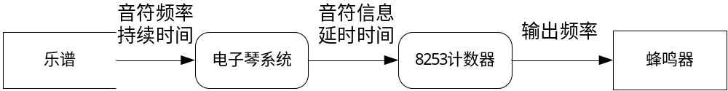
图 3-3 音乐系统数据流图
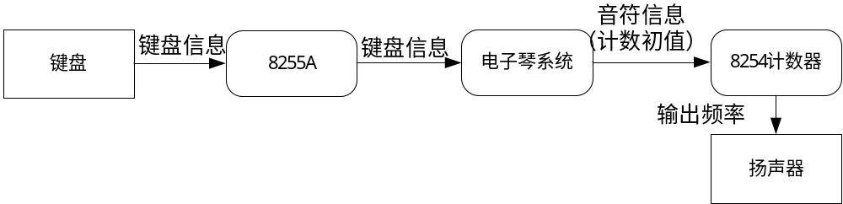
图 3-4 键控电子琴数据流图

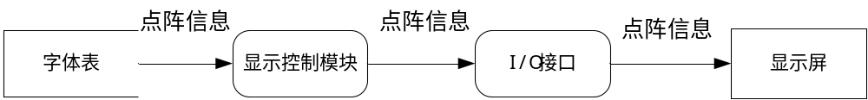
图 3-5 16x16LED点阵数据流图

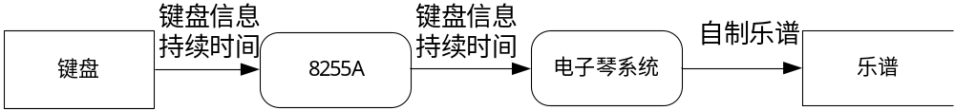
图 3-6 电子琴自录曲目数据流图

总体设计评估

功能完整性
当前设计涵盖了音乐盒项目的核心功能，包括音乐播放、显示控制、LED 音乐律动、电子琴功能、以及用户友好性设计等。每个模块的功能分明且互相关联，确保了系统的完整性。具体来说：
音乐播放功能已经实现了从存储器加载音符和时长数据，并支持暂停、倍速播放、循环播放等常见功能。通过使用 80386 处理器和硬件计时器（如 8254），确保音符的正确播放与控制。
点阵屏滚动字幕和LED 音乐律动显示已经通过数据流设计得以清晰规划，可以实时展示信息和同步音乐节奏，提升用户体验。
电子琴功能提供了实时按键输入与录制、回放的能力，确保用户能够交互式地参与音乐创作。
高效资源管理确保系统能够在有限的 80386 硬件资源下稳定运行，同时充分利用了实验箱提供的各类硬件模块（如 LED 显示、点阵屏等）。

资源利用率
在资源利用方面，设计着眼于硬件优化，合理分配了存储器和处理器资源。通过以下方式优化了资源利用：
内存分配： 音符和时长数据表格通过使用 .DW 和 .DB 数据结构，避免了重复数据的存储，节约了内存空间。
处理器效率： 音符播放、显示更新和电子琴按键扫描等任务通过中断或轮询方式协同工作，保证了系统的实时响应能力。
硬件模块： 实验箱中的硬件（如 LED、点阵屏、按键矩阵等）得到了充分利用，系统的每个部分都与硬件紧密集成，减少了额外的资源消耗。

潜在风险
尽管设计已经考虑了大部分的系统需求，但仍然存在一些潜在的风险：

播放控制中断滞后： 在播放控制中使用中断或轮询处理用户输入指令时，如果中断优先级设置不当或处理中断的时机不合适，可能会导致播放指令处理滞后或失效。例如，如果播放中频繁进行倍速切换或暂停，可能会造成音符播放延迟，影响音效质量。
解决方案： 可以通过优化中断服务程序的响应时间、调整优先级或使用较短的轮询间隔来减少滞后。此外，设计一个高效的状态机来管理播放状态切换，也能有效降低控制滞后问题。

音频输出精度： 在音频信号输出时，80386 处理器的时钟精度可能会影响音频频率的准确性，尤其在倍速播放模式下可能会出现频率偏差。
解决方案： 通过进一步优化音符频率和时长计算方式，或者使用外部精确时钟源来提高音频输出的精度。

点阵屏和 LED 显示同步问题： 当音乐播放和显示滚动字幕、LED 映射交替时，可能出现显示卡顿或不同步的情况，尤其在复杂的显示效果下（如 LED 音乐律动和点阵屏滚动字幕同时更新时）。
解决方案： 可以通过合并显示更新周期，或者在显示更新时使用双缓冲技术来缓解显示滞后的问题。

设计改进方向
基于当前设计的评估，以下是未来的改进方向：
添加更多播放模式： 可以增加更多的播放模式，如“随机播放”或“回放速度调节”功能，提升系统的互动性和多样性，给用户更多的选择。
扩展音效功能： 当前的音效系统主要基于音符和持续时间的数据，未来可以通过引入更多的音效（如音量调节、混响效果等）来增强音频的表现力。
增强用户界面： 除了滚动字幕和 LED 显示外，未来可以考虑引入更多交互式显示方式，例如实时音符图谱、音频波形显示等，让用户在操作电子琴或控制播放时有更丰富的反馈。
优化硬件兼容性： 在现有硬件基础上，未来可以考虑引入更多外部模块（如更高分辨率的显示屏或更精确的音频输出设备）来扩展系统功能。
增强内存和计算能力： 在 80386 的资源限制下，未来可以通过改进算法或扩展存储器来进一步优化性能。例如，利用外部存储设备或缓存机制来提高数据访问效率。

详细设计
在讨论课阶段，我组已通过实验课或MASM虚拟环境软件测试等方式，对各功能模块进行设计实现和测试；在课设阶段，我组计划在详细设计阶段对各功能模块进行集成设计，并给出各接口电路的端口地址分配情况，给出总接线图、程序流程图及局部功能流程图。

整体思路

总体流程
系统运行后，点阵LED显示单元将向上滚动显示“初音后来音乐盒”字样，营造启动的仪式感。随后，系统进入菜单界面。为了增强程序的可交互性，我们设计了多个操作界面供用户选择，满足不同功能需求。
在主菜单界面，用户可以看到以下内容：
三首乐曲及其作者信息；
电子琴演奏模块；
通过按下“Q”键退出系统。
用户通过字符匹配选择所需功能。当选择某首音乐后，系统会切换至控制菜单，为用户提供以下功能：暂停音乐播放；调节播放速度（0.5倍速、2倍速）；设置循环播放；取消循环播放；返回主菜单。
音乐播放过程中，系统还提供多媒体反馈：LED屏显示滚动字幕，彩灯随音乐脉动变化，为用户提供沉浸式体验。
如果用户选择进入电子琴演奏模块，可通过按键发出对应音调，支持即兴演奏。此外，系统还具备演奏保存和回放功能，记录用户演奏并重现乐曲。

发声原理
本系统采用计算机控制发声原理，通过编写程序实现乐曲演奏。每首乐曲由音符组成，每个音符的音高与音长分别对应频率和持续时间。程序根据音符的频率和时长控制扬声器发声。
具体实现中，我们将8254定时器设置为方式3（方波频率发生器），通过调整计数通道0的计数初值，改变输出信号的频率，从而调节扬声器的音调。计数初值计算公式为：
计数初值=输入时钟/输出频率（音符频率）。
为实现不同音调的发声，我们向8254计数器装入不同计数值。通过放大器驱动扬声器后，再加入延时程序，控制音调的持续时间。音符播放完毕后，移进指针指向下一个音符，依次完成整首乐曲的播放。
在电子琴演奏模块中，通过建立按键与音调频率的绑定关系，实现按键触发特定音调。用户按键时，程序调用系统功能接收输入，查表获取对应频率，驱动扬声器发声，从而完成电子琴演奏功能。

程序总体设计思路
程序启动时，点阵LED显示单元利用缓冲区中的字体点阵数据，展示出具体图像，通过延时来保证视觉残留，配合指针移动，实现“初音后来音乐盒”字样的向上滚动显示。
进入菜单界面，我们依据设计功能的要求建立几个可以选择操作的界面，使得程序和用户可交互性更好。开始界面显示主菜单，主菜单显示3个乐曲名称和乐曲的作者、电子琴模块和 Q 按键退出。
根据字符的匹配在菜单上面选择要播放的音乐。当用户选择了某一首音乐的播放的时候，系统开始菜单转换为控制菜单，即有暂停、0.5倍速、2倍速、设置循环播放、取消循环播放、返回菜单等等控制功能。
通过BIOS功能调用，获取用户输入字符，然后进行跳转操作，跳转到具体的子程序。
对于音乐播放，首先建立一个音乐的频率和持续时间的存储表，将地址传到音乐播放的模块中，初始化8254 工作方式 3、计数器 0、先读低八位后读高八位。通过时钟周期和音乐的物理频率计算出计数初值，传给初始化好的8254。设置好后，8254输出端会一直输出音调的物理频率给扬声器，我们需要一段延时程序来保证8254的关闭，控制好该音调的时间。上面发声思路已经讲过，不再过多赘述。
音乐播放过程中，系统控制彩灯按照预设亮灭数据实现脉动效果，增强视觉表现力。
电子琴系统，我们最主要的是检测按键的具体位置，这里使用行列扫描法实现（见后续模块详解），检测出具体按键后，找到对应保存好的声调频率，然后调用一次发声，最后回到检测循环中。演奏保存和回放功能，即将按键数据保存在用户专用的缓冲区中，最后同音乐播放一样播放出来。

实验线路设计

系统总线接口
XD7~XD0：数据总线，用于在CPU与外设之间传输数据。
IOW/IOR：输入/输出读写信号，用于控制外设的数据读写。
CS：片选信号，用于选中对应外设。
A1/A0：地址线，用于选择8255和8254的内部寄存器。

8255接口（用于键盘及数码管显示单元、彩灯控制）
PB0~PB7：连接键盘行扫描信号（X1X6）及段选（AG, Dp），用于键盘输入和数码管显示。
PA0~PA5：连接键盘列扫描信号（Y1~Y4），实现行列检测。
PC4~PC7：连接彩灯控制单元（红灯、绿灯等），用于显示脉动效果。

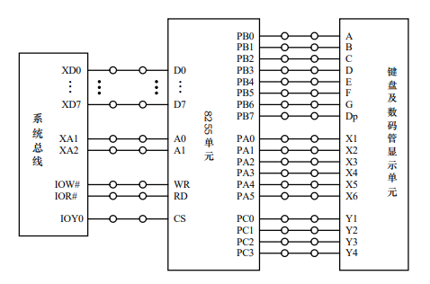
图 4-7 8255A局部接线图-1
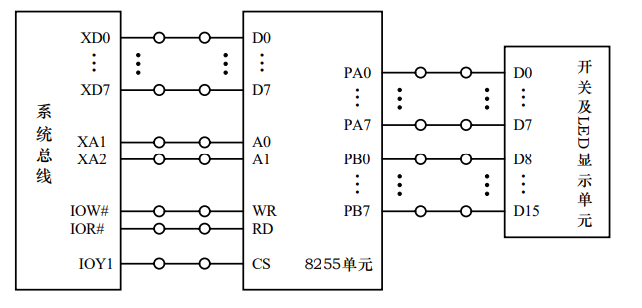
图 4-8 8255A局部接线图-2

8254接口（用于声音发生单元）
GATE0：计数器启动信号，用于控制发声单元是否工作。
OUT0：输出控制信号，用于驱动扬声器发声。
CLK0：时钟输入信号，为计数器提供时钟基准。

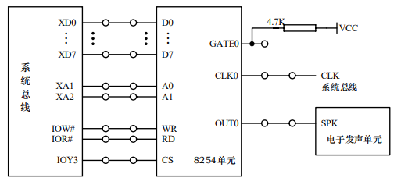
图 4-9 8254局部接线图

8259接口（用于中断关机）
MIR7：与单脉冲单元相连，中断，用于关机。

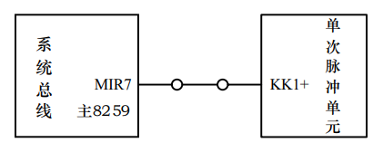
图 4-10 8259A局部接线图

点阵显示接口
RA0~RA2：行地址，用于点阵屏的行选信号。
CS：片选信号，控制点阵屏的启用。
CSCK/CLE/COE：时钟及控制信号，协调点阵数据的写入及输出。
COE#：输出使能信号，控制点阵屏的显示。

I/O扩展接口
O0~O7：I/O扩展单元数据通道，连接点阵显示单元和系统总线。
WR/CS：写信号及片选信号，用于控制I/O接口的读写操作。

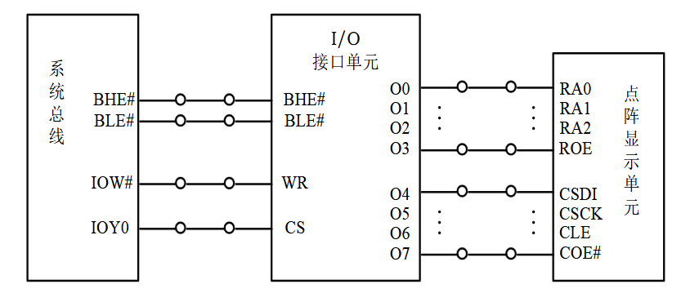
图 4-11 16x16LED点阵局部接线图

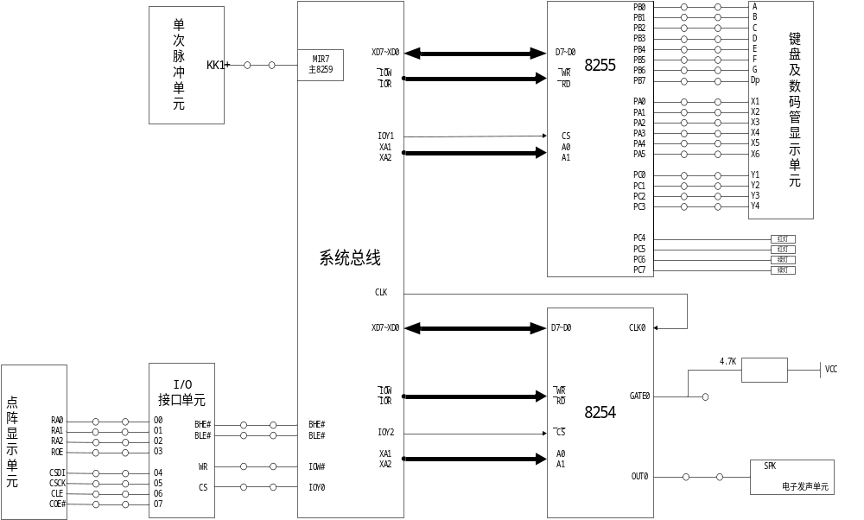总连线图
图 4-12 总接线图（基于实验箱）

程序流程图

主流程图
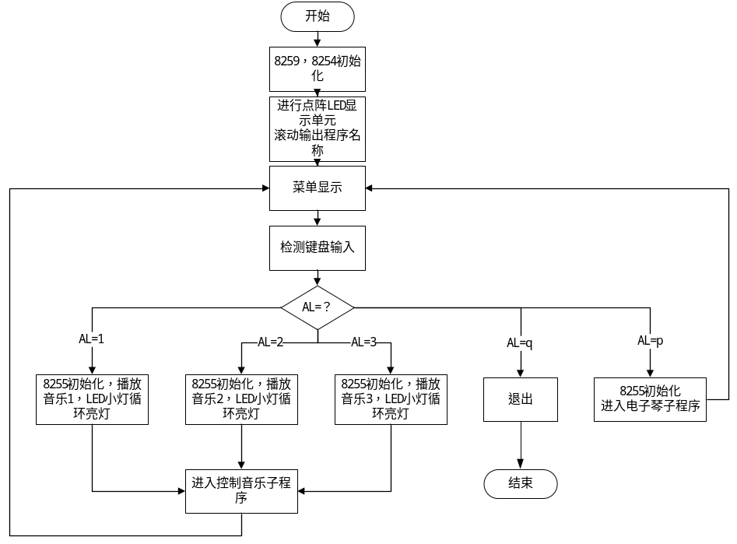
图 4-13 主流程图

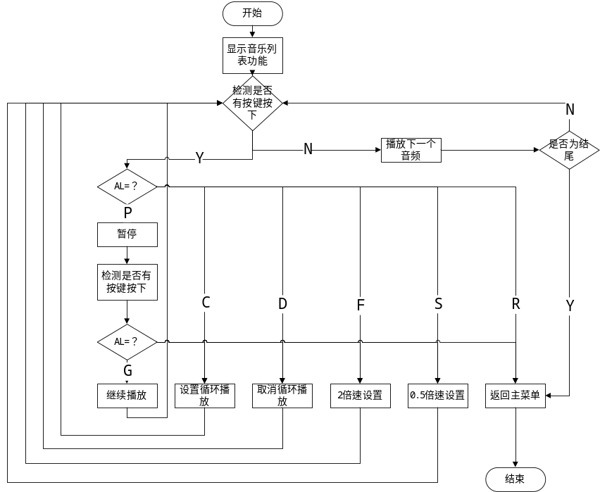控制音乐播放流程图
图 4-14 控制音乐播放流程图

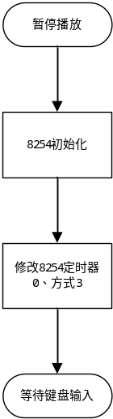音乐暂停播放局部流程图
图 4-15 音乐暂停局部流程图

音乐倍速播放局部流程图
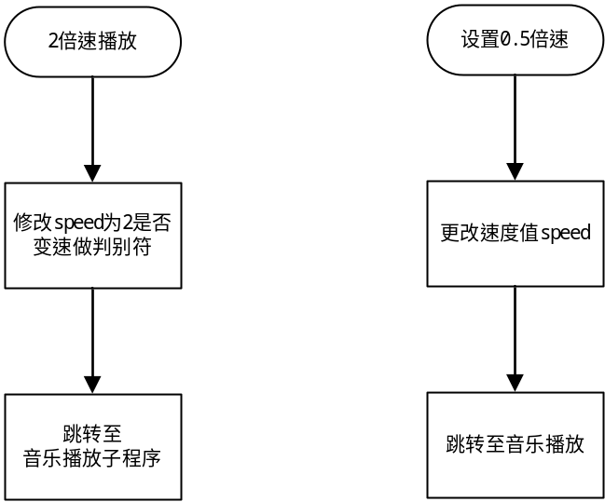
图 4-16 音乐倍速局部流程图

继续播放局部流程图
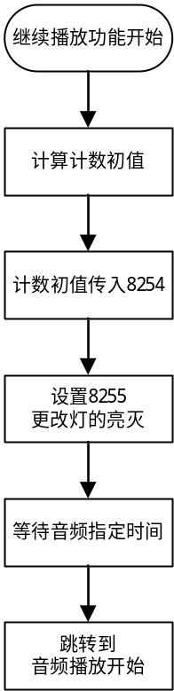
图 4-17 继续播放局部流程图

电子琴局部流程图
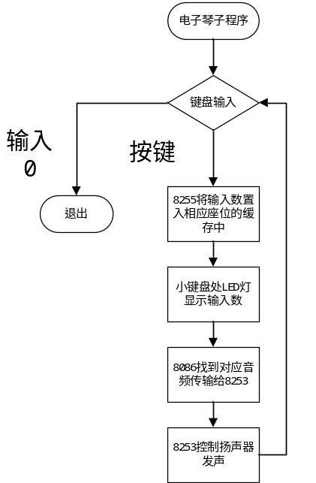
图 4-18 电子琴局部流程图

软件设计
本节依据硬件接口、接线图对软件程序进行设计软件设计。

音乐播放模块设计
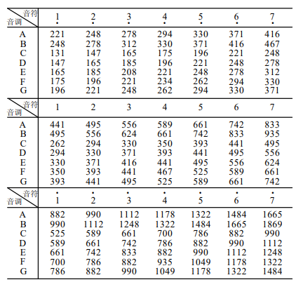
由物理声学知识及扬声器发声原理可知，利用计算机控制发声的原理，可以编写演奏乐曲的程序。乐曲是按照一定的高低、长短和强弱关系组成的音调。在一首乐曲中，每个音符的音高和音长与频率和节拍有关。组成乐曲的每个音符的频率值和持续时间是乐曲程序发声所需要的两个数据。而音符的持续时间是根据乐曲的速度及每个音符的节拍数来确定的。给扬声器传入不同频率的方波，就能驱动小喇叭发出不同音符的音响。因此，设置 8254 的工作方式为方式 3——方波频率发生器，改变 8254 的计数通道 0 计数初值，就可以改变 OUT0 输出信号的频率，从而改变扬声器发出的音调。计数初值的计数如下：计数初值=输入时钟/输出频率（音符频率）。
表 4-2 频率音符对应表

即需要对8254芯片进行编程设计，使其的0号计数器按工作方式3输出音符对应频率的方波供扬声器发声。
- MOV DX,MY8254_MODE ;初始化8254
- MOV AL,36H ;定时器0、方式3
- OUT DX,AL

- ;..................................

- MOV DX,0FH ;输入时钟为0F4240H
- MOV AX,4240H
- DIV WORD PTR [SI] ;取出频率值计算计数初值，0F4240H /输出频率,商放AX
- MOV DX,MY8254_COUNT0
- OUT DX,AL ;装入计数初值，即将AX输出
- MOV AL,AH
- OUT DX,AL

播放控制模块设计
播放时提供暂停、倍速等控制功能，需在播放时显示控制菜单，并能在乐曲播放的同时接收用户键入按键。
考虑使用DOS或BIOS功能，如08H号DOS功能，即输入一个字符到AL，可用CMP汇编指令逐个检查是否为菜单项，若是则使用条件跳转指令JZ等进行相应的跳转。
以下是一个例子：
- CALL PLAY ; 调用播放子程序
- CALL GET_INPUT ; 获取用户输入
- CMP AL, '1' ; 检查是否为暂停
- JE PAUSE
- CMP AL, '2' ; 检查是否为继续播放
- JE RESUME
- CMP AL, '3' ; 检查是否为加速
- JE SPEED_UP
- CMP AL, '4' ; 检查是否为减速
- JE SLOW_DOWN
- CMP AL, '5' ; 检查是否为退出
- JE EXIT
- JMP MAIN_LOOP ; 未匹配则继续播放

电子琴模块设计
可通过实验箱提供的4x4键盘，经8255A并行输入/输出芯片接收按键信息，执行对应音符的发声程序，从而实现基础电子琴。
可先在程序数据段开辟一小段空间，并设置FLAG、RECORDMEM等标志分别标识是否已经自录歌曲及所录歌曲的字数，从而实现自录歌曲。

项目实现
本章给出各功能模块和项目总体的具体实现方法，并给出课设实现成果。

用户交互菜单显示与交互功能实现
通过宏定义、DOS和BIOS功能调用，通过汇编程序实现用户交互菜单在输出栏中的显示以及用户通过键盘的交互跳转。

菜单显示：宏定义与09H号功能调用
本项目有多个用户交互菜单需要显示，故设计一个汇编宏定义，将待显示的不同菜单作为参数交由宏显示。
宏定义：
- DISPLAY MACRO B
- LEA DX,B
- MOV AH,9
- INT 21H
- ENDM

菜单实现
在数据段中定义好各菜单的数据定义，用回车、换行符等加以格式化和修饰，以Dollor符结尾。
主菜单定义：
- MENU DB 0DH,0AH,20H,'Music Box~~~'
- DB 0DH,0AH,'==========================================',
- DB 0DH,0AH,'| MUSIC BOX |',
- DB 0DH,0AH,'| (1) Kung Hei Fat Choi |',;恭喜发财- 刘德华
- DB 0DH,0AH,'| (2) To the Distant Sky |',;飞向遥远的天空-
- DB 0DH,0AH,'| (3) Bad Apple!! |',;坏苹果- ZUN
- DB 0DH,0AH,'| (4) Pianno |',;电子琴
- DB 0DH,0AH,'| (q) EXIT |',;退出
- DB 0DH,0AH,'| Please Enter Your Choose(1~4 or q) |',
- DB 0DH,0AH,'==========================================',
- DB 0AH,0AH,'$'
播放时功能菜单定义：
- FUNCTION DB 0DH,0AH
- DB 0DH,0AH,'================'
- DB 0DH,0AH,'| P:Pause |';暂停
- DB 0DH,0AH,'| F:2.0X |';2倍速
- DB 0DH,0AH,'| S:0.5X |';0.5倍速
- DB 0DH,0AH,'| I:1.0X |';原速
- DB 0DH,0AH,'| C:C_On |';循环播放
- DB 0DH,0AH,'| D:C_Off |';单遍播放
- DB 0DH,0AH,'| Z:Begin |';开始播放
- DB 0DH,0AH,'| Q:Exit |';退出程序
- DB 0DH,0AH,'| R:Return |';返回
- DB 0DH,0AH,'================'
- DB 0DH,0AH,'$'
电子琴菜单定义：
- PIANO DB 0DH,0AH
- DB 0DH,0AH,'Welcome to use keyboard!'
- DB 0DH,0AH,'(1)Play keyboard';电子琴
- DB 0DH,0AH,'(2)Record music';记录歌曲
- DB 0DH,0AH,'(3)Play music';播放记录歌曲
- DB 0DH,0AH,'(4)EXIT';返回;返回主菜单
- DB 0DH,0AH,'$'

交互实现：08H号DOS功能及01号BIOS功能调用
理论课上我们多使用01号功能调用，即输入一个字符给AL并显示在屏幕上，但用户输入的选项显示在屏幕上，会影响程序的简洁并影响菜单排版。故使用08H号DOS功能，即输入字符给AL，但不显示在屏幕。
在歌曲播放时，我们希望在播放的同时循环检查用户是否按下了暂停等功能键，我们使用01H号BIOS功能调用，即检测键盘缓冲区中是否有按键，若有按键按下，则给AL，若无则置标志位ZF为0，即它不会像DOS 08H号调用在原地等待用户输入，若用户无输入则直接继续执行后续指令。相对应的，在执行完一次输入后需要使用00号BIOS功能调用，每次执行清空缓冲区操作。
若用户有输入，则使用CMP指令与选项值依次比较，再利用条件跳转指令JZ进行相应功能模块的跳转即可。
- PLAY PROC
- BEGIN1:
- MOV AH,01H
- INT 16H
- JZ SOUND
- JNZ X
- SELECTF:
- MOV AH,00H ;清空缓冲区
- INT 16H
- MOV AH,08H
- INT 21H
- X:
- MOV AH,00H
- INT 16H
- CMP AL,'P'
- JZ Q6
- CMP AL,'G'
- JZ Q7
- CMP AL,'Q'
- JZ Q1
- CMP AL,'C'
- JZ Q9
- CMP AL,'D'
- JZ Q8
- CMP AL,'F'
- JZ Q5
- CMP AL,'S'
- JZ Q2
- CMP AL,'I'
- JZ Q10
- CMP AL,'R'
- JZ Q3
- CMP AL,'1'
- MOV CIRCU,0
- MOV UIO,0FH
- JZ Q4
- CMP AL,'2'
- MOV CIRCU,0
- MOV UIO,0FH
- JZ Q4
- CMP AL,'3'
- MOV CIRCU,0
- MOV UIO,0FH
- JZ Q4
- JMP Q7

菜单实现效果
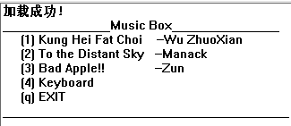
图 5-19 主菜单

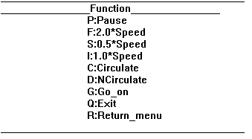
图 5-20 播放时功能菜单
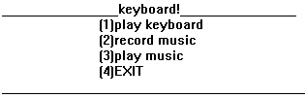
图 5-21 电子琴功能菜单

其他提示性消息实现效果

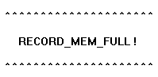
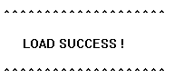
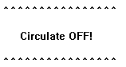
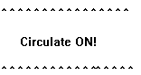
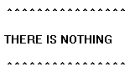
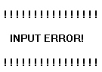
图 5-22 其他提示性消息

音乐播放各功能实现：8254编程
音乐播放功能的核心是8254计数器，使用方式3-方波发生器提供给扬声器单元固定频率的方波，以此产生某个音高音符。

8254的控制字与计数初值设置
对8254写控制的操作分为初始化准备发声和结束播放时关闭重写控制字不发声。
我组使用实验箱8254的计数器0为扬声器提供方波。
初始化程序与控制字：
- MOV DX,MY8254_MODE ;初始化8254工作方式
- MOV AL,36H ;定时器0、方式3
- OUT DX,AL

计数初值计算与给计数初值：
- MOV DX,0FH ;输入时钟为0F4240H,暂停后继续功能
- MOV AX,4240H
- DIV WORD PTR [SI] ;取出频率值计算计数初值，0F4240H /输出频率,商放AX
- MOV DX,MY8254_COUNT0
- OUT DX,AL ;装入计数初值，即将AX输出
- MOV AL,AH
- OUT DX,AL

旋律、单个音符延时与倍速实现
按乐曲旋律设置旋律表，按每个音符的延时时间设置延时表。
旋律表即用于程序计算计数初值，从而使8254计数器为扬声器单元提供特定频率的方波供发声；延时表用于指定各音符的持续时长，即节拍数。
旋律表及延时表同样存储在数据段中，这里以曲目1为例：
- ;恭喜发财 – 刘德华
- FREQ_LIST1 DW 587,659,587,784,587,659,587
- DW 587,587,659,587,523,440,440,523,440
- DW 587,659,587,784,587,659,587,523
- DW 440,440,523,440,392,523,523
- DW 587,659,784,659
- DW 587,659,587,523,440,0FFFFH
- DW 587,659,784,659
- DW 587,659,587,523,440,0FFFFH
- DW 440,523,440,330,392,440,523,440,330,392
- DW 440,523,440,330,392,440,392,440
- DW 440,523,440,330,392,440,523,440,330,392
- DW 440,523,440,330,392,440,392,440
- DW 330,440,392,440,392,330
- DW 0FFFFH,330
- DW 440,392,440,392,440
- DW 0FFFFH,330
- DW 294,330,294,262,220,0FFFFH,330
- DW 294,330,294,262,294,0FFFFH,262
- DW 262,294,330,392
- DW 440
- DW 0
- TIME_LIST1 DB 6,2,4,4,4,4,8
- DB 4,2,2,4,4,4,2,2,8
- DB 6,2,4,4,4,4,4,4
- DB 4,2,2,4,4,8,8
- DB 8,8,8,8
- DB 6,2,4,4,8,8
- DB 8,8,8,8
- DB 6,2,4,4,8,8
- DB 4,2,2,4,4,4,2,2,4,4
- DB 4,2,2,4,4,4,4,8
- DB 4,2,2,4,4,4,2,2,4,4
- DB 4,2,2,4,4,4,4,8
- DB 4,8,8,8,4,28
- DB 4,4
- DB 8,8,8,4,28
- DB 4,4
- DB 6,2,4,4,8,4,4
- DB 6,2,4,4,8,4,4
- DB 8,8,8,8
- DB 32
- DB 0
通过DI和SI两个指针寄存器分别指向两个表头，逐次递增。
通过设置二重循环实现延时子程序DELAY，并设置外层循环次数为当前DI指向的字节值/倍速，即可通过软件方式实现延时和倍速功能。
对字节值/倍速通过逻辑左移（SHL）和逻辑右移（SHR）实现。
- ;延时子程序
- DELAY PROC
- CMP SPEED,1
- JZ S
- CMP SPEED,2
- JZ F
- D0:
- MOV CX,0010H
- D1:
- MOV AX,0F00H
- D2:
- DEC AX
- JNZ D2
- LOOP D1
- DEC DL
- JNZ D0
- JMP R
- F:
- SHR DL,1
- JMP D0
- S:
- SHL DL,1
- JMP D0
- R:
- RET
- DELAY ENDP

LED小灯音乐律动实现
利用8255A的C端口的四个引脚接入4个LED小灯，通过循环移位指令（ROL或ROR），控制循环亮灭不同小灯，随旋律律动。
- MOV DX,MY8255_C
- MOV AL,LEI
- OUT DX,AL

- ROL LEI,1

外部中断实现停播与关机：8259A编程
进一步完善音乐盒功能并覆盖更多接口芯片，我组设计实现通过8259A外部中断方式进行关机的扩展功能，其相比于通过键盘交互在软件程序上进行关机，优势在于提供了物理上对其的硬件控制，并且外部中断优先级很高，可无视先于程序的执行进行关机，且具有强制性，避免因软件问题导致关机失败。
通过给8259A初始化并设置中断入口地址和编写中断服务程序实现。
- MOV AX,0000H
- MOV DS,AX
- MOV AX,OFFSET MIR7 ;取中断入口地址
- MOV SI,003CH ;中断矢量地址
- MOV[SI],AX ;填IRQ7的偏移矢量
- MOV AX,CS ;段地址
- MOV SI,003EH
- MOV[SI],AX ;填IRQ7的段地址矢量
- CLI

- ;初始化主片 8259
- MOV AL,11H
- OUT 20H,AL ;ICW1
- MOV AL,08H
- OUT 21H,AL ;ICW2
- MOV AL,04H
- OUT 21H,AL ;ICW3
- MOV AL,01H
- OUT 21H,AL ;ICW4
- MOV AL,6FH
- OUT 21H,AL ;OCW1
- STI

键控电子琴功能模块实现：8255A编程
通过4x4键盘实现用户键入电子琴的关键在于对按键的扫描，即确认是否有按键按下，并得到按键的具体行列。

4x4键盘行列扫描设计实现
通过8255A的两个端口的各4个引脚对键盘的行列进行确认。
行列检测法：
激活一行： 每次程序会使A口的某一行拉低，其他行保持高电平（即逻辑“1”）。如1111 1110。
检查列信号： 在激活某行的情况下，程序会读取C口的电平状态。如果某列有按键被按下，那么该列的电平会被拉低（逻辑“0”），否则为高电平（逻辑“1”）。
判断按键位置： 通过读取列信号，程序可以判断是哪个列的按键被按下。而已经激活的行就可以告诉程序这是哪一行的按键。
行列检测法的优点：
按键抖动会导致C口的状态反复变化，误判按键输入。
两次扫描的目的是防止误判和误触发。延迟后再次确认，如果还检测到按键信号，说明按键被稳定按下。
- ;列扫描：
- CCSCAN:
- MOV AL,00H ; 清空控制信号
- MOV DX,MY8255_A ; 选中8255端口A，控制行信号
- OUT DX,AL ; 发送行控制信号
- MOV DX,MY8255_C ; 读取8255端口C，获取列的状态
- IN AL,DX ; 将列数据读入AL
- NOT AL ; 取反
- AND AL,0FH ; 只保留低4位，因为列数为4列
- RET

- 行列扫描：
- INK2:
- MOV CH,0FEH
- MOV CL,00H
- COLUM:
- MOV AL,CH
- MOV DX,MY8255_A
- OUT DX,AL
- MOV DX,MY8255_C
- IN AL,DX
- L1:
- TEST AL,01H ;is L1?
- JNZ L2
- MOV AL,00H ;L1
- JMP KCODE
- L2：……
- L3：……
- L4：……

单个音符发声
发声原理及SOUND子程序同音乐播放功能设计实现小节，对于每个音符，令开辟一段数据空间存储其频率表。
- KEYBOARD DW 441,495,556,589,661,742,833

自录乐曲存储与播放
在数据段开辟专门空间用于存储待录入的用户输入音符，特别地，为了提高程序复用率，再开辟空间时不适用’?表达式’，而是直接存储值0，即曲目播放子程序PLAY的终止标志，并额外开辟两个标志：是否已录入及录入字数来分别判断可否播放以及避免溢出。
- RECORDMEM DW 20 DUP(0)
- TIME_RECORD DB 19 DUP(2),0
- RECORDFLAG DW 111
- RECORDNUM DW 0

滚播汉字实现：16x16LED
参考唐都仪器实验箱配套实验指导书，我组设计滚播汉字内容，实现在用户启动时通过LED点阵显示“初音后来音乐盒”的欢迎字样。
使用HZDotReader程序实现对字的转换。
- WELCOME:

- MOV SI, OFFSET HZDOTht
- G1:
- MOV CX, 15 ;滚动速度
- CALL DISP
- ADD SI, 2 ;字库数据向下平移一行
- MOV AX, SI
- SHR AX, 5
- MOV DX, NUM
- DEC DX
- CMP AX, DX ;判断是否显示结束
- JNZ G1
- MOV SI, 0 ;循环显示
- RET
- ;======显示子程序======
- DISP:
- MOV DX, 0600H ;消隐
- MOV AL, 0
- OUT DX, AL
- MOV BX, 0
- LL1:
- SI] ;取字库数据到AX
- ADD SI, 1
- MOV AH, [SI]
- ADD SI, 1
- CALL SEND
- ADD BH, 1
- CMP BH, 10H ;显示16行后跳出LL1
- JNZ LL1
- SUB SI, 32 ;恢复SI
- LOOP DISP
- RET
- ;======发送子程序======
- SEND:
- PUSH AX ;AX:DATA
- PUSH CX
- MOV CL, 00H
- MOV DX, AX ;保护DATA
- LOOP1:
- PUSH BX ;BH:ROW
- PUSH DX
- MOV AX, DX
- SHR AX, CL
- AND AX, 0001H ;取DATA最低位
- SHL AL, 4 ;将DATA最低位移至CSDI
- AND AL, 10H
- MOV BL, AL
- OR BH, 10000000B
- OR AL, BH
- MOV DX, 0600H
- OUT DX, AL ;置COE#=1,CSCK=0,CSDI=DATA最低位
- OUT DX, AL ;置COE#=1,CSCK=0,CSDI=DATA最低位
- MOV AL, BL
- OR BH, 10100000B
- OR AL, BH
- OUT DX, AL ;置COE#=1,CSCK=1,CSDI=DATA最低位
- MOV AL, BH
- OUT DX, AL ;置COE#=1,CSCK=1
- POP DX
- POP BX
- INC CL
- CMP CL, 10H ;循环发送16个串行数据
- JNZ LOOP1

- PUSH BX ;BH:ROW
- PUSH DX
- MOV DX, 0600H
- OR BH, 01000000B
- MOV AL, BH
- OUT DX, AL ;置COE#=0,CSCK=0,CLE有效，锁16个串行数据
- OR BH, 00000000B
- MOV AL, BH
- OUT DX, AL ;置COE#=0,CSCK=0,CLE无效，输出16个并行数据
- POP DX
- POP BX
- POP CX
- POP AX
- CALL DELAY2
- RET

- ;======延时子程序======
- DELAY2:
- PUSH CX
- MOV CX, 0080H
- DL1:
- PUSH AX
- POP AX
- LOOP DL1
- POP CX
- RET
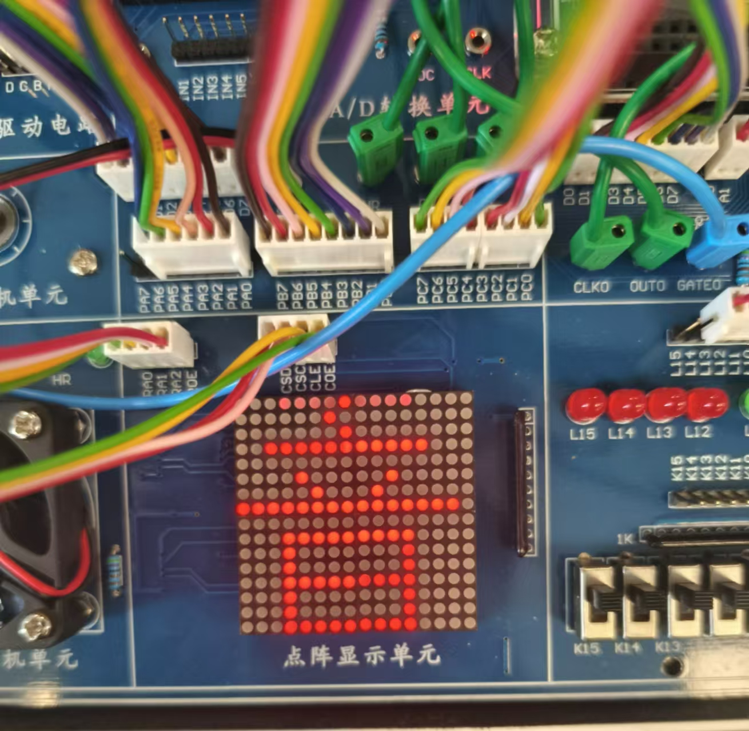
滚播效果：
图 5-23 汉字“音”

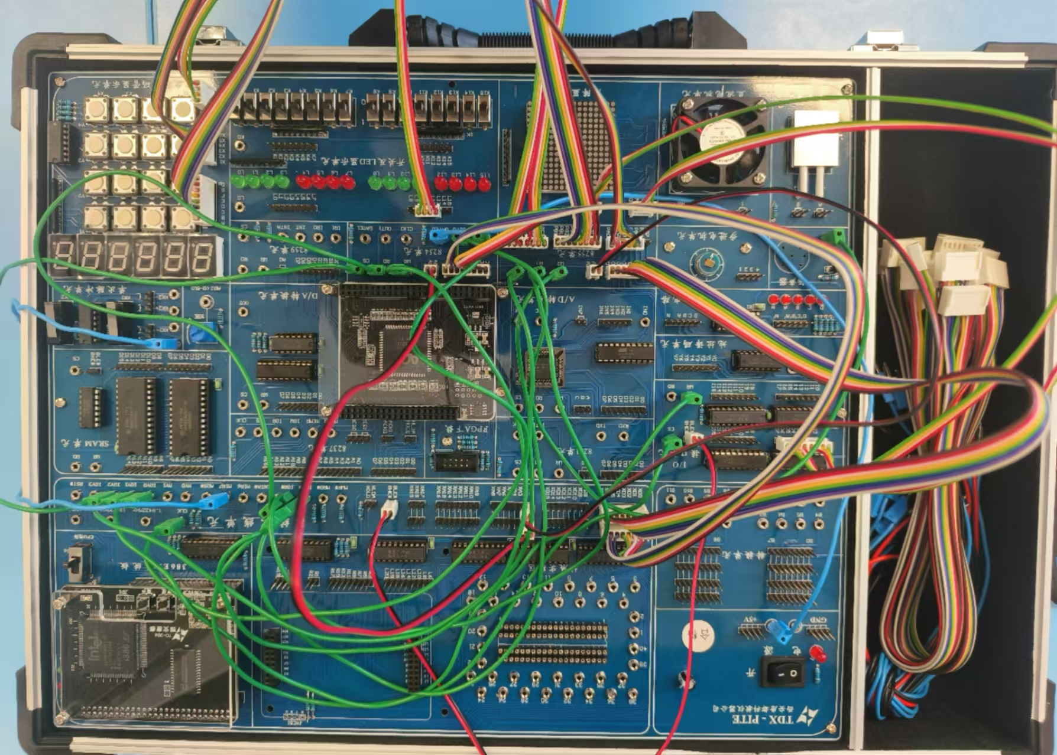
项目实验箱实际接线照片
图 5-24 实际接线图

总结

课设总结
在共4天的汇编语言与接口计数课程设计期间，我组成员通过分工协作，结合理论课及实验课所学知识技能，按计划有序进行项目推进，并以撰写报告书。
在不断的学习、研究、编写程序和调试程序，我们最终实现了项目基础目标，即一个音乐盒程序；并且，在结合实际、组员兴趣等对基础音乐盒进行扩展，还额外实现了包括16x16LED点阵滚播汉字、播放时的综合菜单、包括了自录曲目和播放自录曲目的电子琴等，并以此作为我组课设的亮点成果。
我们在汇报日前已按课设计划完成了包括分工、汇编程序编写、实验箱连线设计、硬化调试和报告撰写的任务，并最终实现，并将项目代码部分写入本报告及上传至github可供任意获取。

遇到的问题与心得体会
虽然汇编语言与接口技术课程设计已经结束，但是汇编语言程序设计、接口设计技术仍会在我们今后的计算机科学与技术学业、事业中发挥重要的作用。
正如前言所述，汇编语言是最接近机器语言的程序设计语言，绝大多数高级语言都需要先编译为汇编程序再进而进行汇编得到机器语言程序，故而可知汇编语言对我们无论是高级语言开发调试、编译技术及计算机组成理解等都有着极大的帮助。
虽然我们按需求实现了音乐盒的基础功能且进行了一定的扩展，但项目开发过程中仍有一些问题或尝试但未能实现的功能模块。我们尝试使用16x16LED点阵去逐帧播放一个简单的色差动画视频，并且已经截取足够的动画帧图以及编写了python代码用于将这些图转为16x16的01点阵数据，但实际点阵的显示效果不尽人意，亮度、持续时间以及流畅程度等都没达到预期效果，或许我们还需深入学习接口及硬件原理才可实现它。
并且，我们想设置一个外部中断实现若无操作自动关机，单个8254计数端口在实验箱提供的最小频率下计时市场也非常短，需要两个计数端口级联实现，但是我们发现实验箱的8254模块仅提供了2个计数端口，而我们的音乐播放和电子琴需要占用计数器0供扬声器发声，若强行使用此计数器，则会使扬声器不断发出尖锐声响。若实验箱提供完整的8254计数端口，我们则可以实现这个外部中断。
未来，我们期待能将所学更多融入应用，带着汇编思想去帮助我们更好的学习和利用计算机技术！
最后，感谢XXX老师带来的长达一个学期的内容充实、讲解清晰易懂的汇编语言与接口技术理论课程，感谢实验室老师为我们提供的环境以及技术指导！

参考文献
- TDX-PITE_80X86微机原理实验教程-学生版
- 80x86 微机原理及接口技术试验教程（5.2 版）
- TDX-PITE_80X86微机原理实验教程-学生版
- 李娜.基于8253电子音阶设计的实践教学研究[J].宿州学院学报,2013,28(06):118-120.

详细分工
成员 | 主要工作

项目代码及相关文件详见：https://github.com/zihandun/8086ASM-MusicBox-master.git
参考实验代码[1]

